REZULTATI POSLOVANJA PODUZETNIKA SA SJEDIŠTEM U ŠIBENIKU U 2020. GODINI
Prema broju obrađenih godišnjih financijskih izvještaja, u Šibeniku, sjedištu Šibensko-kninske županije, u 2020. godini poslovalo je 1.315 poduzetnika, kod kojih je bilo 6.883 zaposlenih, što je u odnosu na 2019. godinu smanjenje broja zaposlenih za 848 ili 11,0%.
Tablica 1. Osnovni financijski rezultati poslovanja poduzetnika grada Šibenika u 2020. godini – usporedba s poduzetnicima Šibensko-kninske županije (iznosi u tisućama kuna, prosječne plaće u kunama)
Opis | Grad Šibenik |  |  | Šibensko-kninska županija
Opis | 2019. | 2020. | Index | 2019. | 2020. | Index
Broj poduzetnika |  | 1.315 | - |  | 2.653 | -
Broj zaposlenih | 7.731 | 6.883 | 89,0 | 13.246 | 12.336 | 93,1
Ukupni prihodi | 4.811.115 | 4.100.665 | 85,2 | 8.669.954 | 6.928.153 | 79,9
Ukupni rashodi | 4.709.758 | 4.233.106 | 89,9 | 8.570.545 | 7.089.207 | 82,7
Dobit prije oporezivanja | 249.151 | 230.411 | 92,5 | 497.446 | 461.331 | 92,7
Gubitak prije oporezivanja | 147.795 | 362.851 | 245,5 | 398.038 | 622.386 | 156,4
Dobit razdoblja | 234.154 | 201.022 | 85,9 | 444.709 | 401.145 | 90,2
Gubitak razdoblja | 149.292 | 373.047 | 249,9 | 399.516 | 627.572 | 157,1
Konsolidirani financijski rez. – dobit (+) ili gubitak (-) raz. | 84.862 | -172.025 | - | 45.194 | -226.427 | -
Izvoz | 988.835 | 716.282 | 72,4 | 1.347.218 | 985.826 | 73,2
Uvoz | 279.456 | 237.549 | 85,0 | 1.221.973 | 453.746 | 37,1
Trgovinski saldo | 709.379 | 478.733 | 67,5 | 125.245 | 532.080 | 424,8
Bruto investicije samo u novu dugotrajnu imovinu | 264.449 | 271.030 | 102,5 | 300.907 | 314.869 | 104,6
Prosječna mjesečna neto plaća po zaposlenom | 5.860 | 5.626 | 96,0 | 5.454 | 5.342 | 97,9
Izvor: Fina, Registar godišnjih financijskih izvještaja, 2020.
Udio poduzetnika sa sjedištem u Šibeniku u broju poduzetnika Šibensko-kninske županije, u 2020. godini, bio je 49,6%, u broju zaposlenih 55,8%, u ukupnim prihodima 59,2%, u ukupnim rashodima 59,7%, u dobiti razdoblja 50,1% i u gubitku razdoblja 59,4%.
U 2020. Godini, poduzetnici Šibenika ostvarili su 4,1 milijardu kuna ukupnih prihoda, što je u odnosu na 2019. godinu pad od 14,8%, te ukupne rashode od 4,2 milijarde kuna, što je pad od 10,1%. Poduzetnici Šibenika iskazali su negativan konsolidirani financijski rezultat u 2020. Godini, u iznosu od 172milijuna kuna, što je rezultiralo iznimnim smanjenjem u odnosu na ostvarenu neto dobit u 2019. godini (84,9 milijuna kuna). Na iskazani negativan konsolidirani financijski rezultat svih poduzetnika sa sjedištem u Šibeniku u 2020. godini, najviše je utjecao veliki poduzetnik, društvo SOLARIS d.d., s iskazanih 116,9 milijuna kuna gubitka razdoblja ili 68% ukupno iskazanog gubitka razdoblja svih poduzetnika sa sjedištem u Šibeniku.
Tablica 2. TOP 10 poduzetnika sa sjedištem u Šibeniku prema ukupnim prihodima u 2020. godini
(iznosi u tisućama kuna)
OIB | Naziv poduzetnika | Broj zaposlenih | Ukupni prihodi | Dobit razdoblja
05588273976 | BEST CAR d.o.o. | 4 | 319.838 | 8.133
92847338730 | IMPOL-TLM d.o.o. | 426 | 264.484 | 0
17898328148 | JOLLY AUTOLINE d.o.o. | 111 | 242.115 | 6.092
54775089237 | AUTO CENTAR ŠIBENIK d.o.o. | 16 | 239.171 | 676
27581651826 | NCP-GRUPA d.o.o. | 0 | 131.655 | 0
27241901077 | ZM-VIKOM d.o.o. | 260 | 106.035 | 2.627
31512053606 | AUTO CENTAR JEDAN d.o.o. | 4 | 104.459 | 517
26217708909 | SOLARIS d.d. | 244 | 95.825 | 0
26251326399 | VODOVOD I ODVODNJA d.o.o. | 201 | 92.571 | 149
50335865361 | LJEKARNA ŠIBENIK | 62 | 71.756 | 573
Ukupno TOP 10 poduzetnika prema ukupnim prihodima |  | 1.328 | 1.667.909 | 18.767
Ukupno SVI poduzetnici sa sjedištem u Šibeniku (1.315) |  | 6.883 | 4.100.665 | 201.022
Udio TOP 10 u rezultatima poduzetnika u Šibeniku |  | 19,3% | 40,7% | 9,3%
Izvor: Fina, Registar godišnjih financijskih izvještaja, 2020.
Prema visini ostvarenih ukupnih prihoda u 2020. godini, među poduzetnicima sa sjedištem u Šibeniku, prvi je srednje veliki poduzetnik, privatno društvo od osnivanja, BEST CAR d.o.o., čija je pretežita djelatnost prema NKD 2007 45.11 - Trgovina automobilima i motornim vozilima lake kategorije, sa 4 zaposlena i 319,8 milijuna kuna prihoda. Udio ukupnih prihoda društva BEST CAR d.o.o. u ukupnim prihodima svih poduzetnika sa sjedištem u Šibeniku iznosio je 7,8%.
Slika 1. Osnovne informacije za društvo BEST CAR d.o.o., prezentirane u servisu info.BIZ
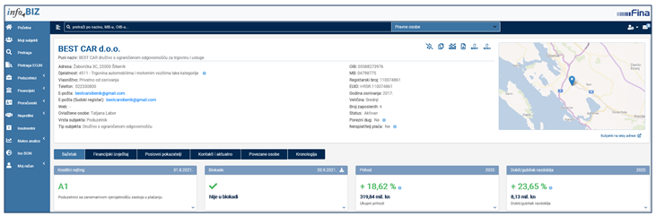
Izvor: Fina, servis info.BIZ
Na rang listi gradova i općina RH, poduzetnici grada Šibenika su na 13. mjestu po broju poduzetnika (1.315), na 19. mjestu prema broju zaposlenih (6.883) te 21. mjestu po ukupnim prihodima (4,1 milijun kuna).
Tablica 3. Broj poduzetnika, zaposlenih, ukupni prihodi i neto dobit poduzetnika u Šibeniku, u 2020. godini
(iznosi u tisućama kuna)
Naziv grada | Broj poduzetnika |  |  | Broj zaposlenih |  | Ukupni prihodi |  | Neto dobit/neto gubitak
Naziv grada | Broj | Rang na razini RH | Rang po županijskim sjedištima | Broj | Rang na razini RH | Iznos | Rang na razini RH | Iznos | Rang na razini RH
Šibenik | 1.315 | 13 | 10 | 6.883 | 19 | 4.100.665 | 21 | -172.025 | 550
Izvor: Fina, Registar godišnjih financijskih izvještaja, 2020.
Prosječna mjesečna neto plaća obračunana zaposlenima kod poduzetnika sa sjedištem u Šibeniku, u 2020. godini, iznosila je 5.626 kuna i viša je za 5,3%, u odnosu na prosječnu mjesečnu neto plaću obračunanu zaposlenima kod poduzetnika na području Šibensko-kninske županije (5.342 kune), ali je i za 5,8% niža od iznosa prosječne mjesečne neto plaće obračunane zaposlenima na razini RH (5.971 kuna).
Grafikon 1. Prosječna mjesečna neto plaća zaposlenih kod poduzetnika u Šibeniku, ŠKŽ i RH u 2020. g.
(prosječne plaće u kunama)
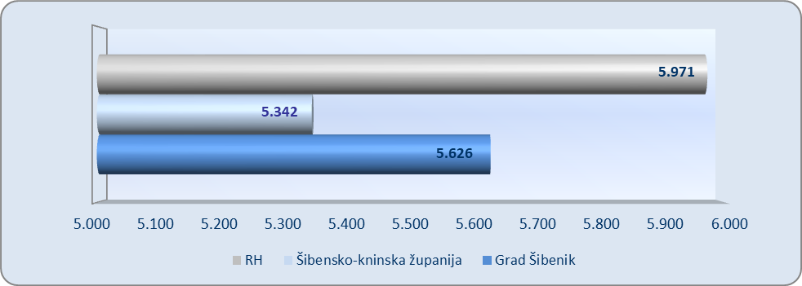
Izvor: Fina, Registar godišnjih financijskih izvještaja, 2020.
info.BIZ servis pruža uvid u informacije o uspješnosti poslovanja i financijskom položaju svih poslovnih subjekata te o poslovnoj okolini u kojoj oni djeluju. Najveća je i najažurnija baza poslovnih informacija za više od 830.000 poslovnih subjekata iz više od 30 izvora.
Ako želite ugovoriti uslugu ili kupiti veći broj paketa: prodaja@fina.hr
Ako trebate korisničku podršku: 0800 0080, info@fina.hr

